«Лöкчимдiн»  сикт овмöдчöминлöн  Сöвет | 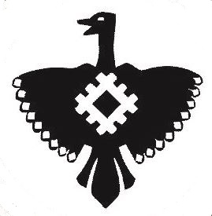 |  | Совет  сельского  поселения «Усть-Лэкчим»
КЫВКÖРТÖД

РЕШЕНИЕ
от 22 декабря 2022 года |  | № V- 12/1

(п. Усть-Лэкчим, Корткеросский р-н, Республика Коми)

О внесении изменений в решение Совета сельского поселения «Усть-Лэкчим» от 27 декабря 2021 года № V-5/1 «О бюджете муниципального образования сельского поселения «Усть-Лэкчим» на 2022 год и плановый период 2023 и 2024 годов»

Руководствуясь Бюджетным кодексом Российской Федерации, статьей 22 Положения о бюджетном процессе в муниципальном образовании сельского поселения «Усть-Лэкчим», Совет сельского поселения «Усть-Лэкчим» решил:

1. Внести в решение Совета муниципального образования сельского поселения «Усть-Лэкчим» от 27 декабря 2021 года № V-5/1 «О бюджете муниципального образования сельского поселения «Усть-Лэкчим» на 2022 год и плановый период 2023 и 2024 годов» (далее – Решение о бюджете) следующие изменения:
- в абзаце втором пункта 1 Решения о бюджете число «5 643 857,95» заменить числом «5 575 004,70»;
- в абзаце третьем пункта 1 Решения о бюджете число «5 857 449,36» заменить числом «5 788 596,11»;
- в пункте 5 Решения о бюджете числа «5 248 857,95» и «5 236 857,95» заменить соответственно числами «5 180 004,70» и «5 168 004,70»;
- приложение 1, утвержденное Решением о бюджете, изложить в редакции согласно приложению 1 к настоящему решению;
- приложение 2, утвержденное Решением о бюджете, изложить в редакции согласно приложению 2 к настоящему решению;
- приложение 3, утвержденное Решением о бюджете, изложить в редакции согласно приложению 3 к настоящему решению.

2. Настоящее решение вступает в силу со дня его обнародования.

Глава сельского поселения А.М.Меникова

